Les tables :

Education Level

|  |  |  |
| --- | --- | --- |
| Description | Description | Type de données |
| EducationLevelID | Un identifiant unique qui se connecte à l'éducation dans DimEmployee. | nombre |
| EducationLevel | Fournit la signification du niveau d'éducation :Doctorate, Masters, Bachelors, High School, and No  Formal Qualifications. | texte |

Rating Level

|  |  |  |
| --- | --- | --- |
| Description | Description | Type de données |
| RatingID | Un identifiant unique qui se connecte à l'auto-évaluation et à l'évaluation par le gestionnaire dans FactPerformanceRating. | nombre |
| RatingLevel | Fournit la signification du niveau de notation :A Above and Beyond, Exceeds Expectation, Meets Expectation,  Needs Improvement, and Unacceptable. | text |

Satisfied Level

|  |  |  |
| --- | --- | --- |
| Description | Description | Type de données |
| SatisfactionID | Un identifiant unique qui se connecte à la satisfaction de l'environnement, la satisfaction au travail, la satisfaction relationnelle et l'équilibre entre vie professionnelle et vie privée dans FactPerformanceRating. | nombre |
| SatisfactionLevel | Fournit une signification au niveau de satisfaction :Very Satisfied, Satisfied, Neutral, Dissatisfied, and  Very Dissatisfied. | texte |

Employee

|  |  |  |
| --- | --- | --- |
| Description | Description | Type de données |
| EmployeeID | Un identifiant unique qui identifie un employé. | Texte |
| FirstName | Prénom de l'employé. | texte |
| LastName | Nom de famille de l'employé. | Texte |
| Gender | Identité de genre auto-définie de l'employé. | Texte |
| Age | Âge actuel d'un employé. | nombre |
| BusinessTravel | Fréquence des déplacements professionnels - trois catégories : Voyage fréquent, Quelques déplacements et Aucun déplacement. | Texte |
| Department | Service dans lequel un employé travaille - trois catégories : Technologie, RH et Ventes. | Texte |
| DistanceFromHome | Distance en kilomètres entre le domicile d'un employé et son bureau. | nombre |
| State | État où réside l'employé. | Texte |
| Ethnicity | Ethnicité auto-définie de l'employé. | Texte |
| Education | Niveau d'éducation des employés. Se connecte à DimEducationLevel. | Nombre |
| EducationField | Domaine d'études de l'employé. | Texte |
| Job Role | Poste actuel/dernier emploi de l'employé. | Texte |
| MaritalStatus | Statut matrimonial actuel/dernier de l'employé. | Texte |
| Salary | Salaire actuel/dernier de l'employé. | nombre |
| StockOptionLevel | Niveau de regroupement pour les options d'achat d'actions dont l'employé dispose. | nombre |
| Overtime | Contient "Oui et Non pour indiquer si un employé est censé travailler des heures supplémentaires dans son rôle. | Texte |
| HireDate | Date à laquelle l'employé a rejoint l'entreprise. | Date |
| Attrition | Contient "Oui et Non pour indiquer si un employé a quitté l'organisation. | texte |
| YearsAtCompany | Nombre d'années depuis que l'employé a rejoint l'organisation. | nombre |
| YearsInMostRecentRole | Nombre d'années pendant lesquelles l'employé a occupé son poste actuel/dernier. | nombre |
| YearsSinceLastPromotion | Nombre d'années depuis la dernière promotion de l'employé. | nombre |
| YearsWithCurrManager | Nombre d'années pendant lesquelles l'employé a été avec son manager actuel. | nombre |

Performance

|  |  |  |
| --- | --- | --- |
| Description | Description | Type de données |
| PerformanceID | Un identifiant unique qui identifie une évaluation de performance individuelle. | Texte |
| EmployeeID | Un identifiant unique qui identifie un employé. Se connecte à DimEmployee. | Texte |
| ReviewDate | Date à laquelle l'évaluation de l'employé a eu lieu. | Date |
| EnvironmentSatisfaction | Note pour la satisfaction des employés vis-à-vis de leur environnement. Se connecte à DimSatisfiedLevel. | Nombre |
| JobSatisfaction | Note pour la satisfaction des employés vis-à-vis de leur poste de travail. Se connecte à DimSatisfiedLevel. | Nombre |
| RelationshipSatisfaction | Note pour la satisfaction des employés vis-à-vis de leurs relations au travail. Se connecte à DimSatisfiedLevel. | Nombre |
| WorkLifeBalance | Note pour la satisfaction des employés vis-à-vis de leur équilibre vie professionnelle/vie privée. Se connecte à DimSatisfiedLevel. | Nombre |
| SelfRating | Note pour la performance des employés basée sur leur propre point de vue. Se connecte à DimRatingLevel. | Nombre |
| ManagerRating | Note pour la performance des employés basée sur le point de vue de leur manager. Se connecte à DimRatingLevel. | Nombre |
| TrainingOpportunitiesWithinYear | Nombre d'opportunités de formation offertes au cours des 12 derniers mois. | Nombre |
| TrainingOpportunitiesTaken | Nombre d'opportunités de formation saisies | Nombre |

Les relation entre les tables

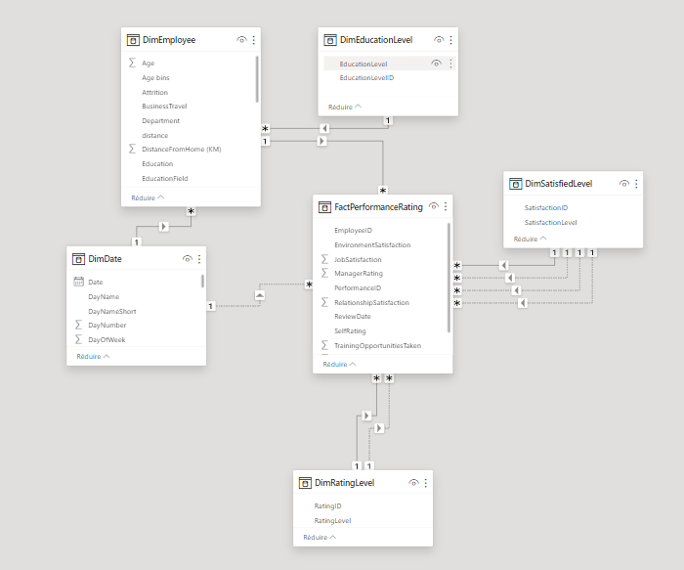

J’ai crée une table de dates nommée DimDate avec plusieurs colonnes qui fournissent des informations sur chaque date.

Code :

DimDate =

VAR _minYear = YEAR(MIN(DimEmployee[HireDate]))

VAR _maxYear = YEAR(MAX(DimEmployee[HireDate]))

RETURN

ADDCOLUMNS(

    CALENDAR(

        DATE(_minYear,1,1),

        DATE(_maxYear,12,31)

    ),

    "Year", YEAR([Date]),

    "MonthNumber", MONTH([Date]),

    "DaysInMonth",

        DATEDIFF(

            DATE(YEAR([Date]), MONTH([Date]), 1),

            EOMONTH([Date], 0),

            DAY

        ) + 1,

    "YearMonthNumber", INT(FORMAT([Date], "YYYYMM")),

    "YearMonthName", FORMAT([Date], "YYYY-MMM"),

    "DayNumber", DAY([Date]),

    "DayName", FORMAT([Date], "DDDD"),

    "MonthName", FORMAT([Date], "MMMM"),

    "WeekNumber", WEEKNUM([Date])

)